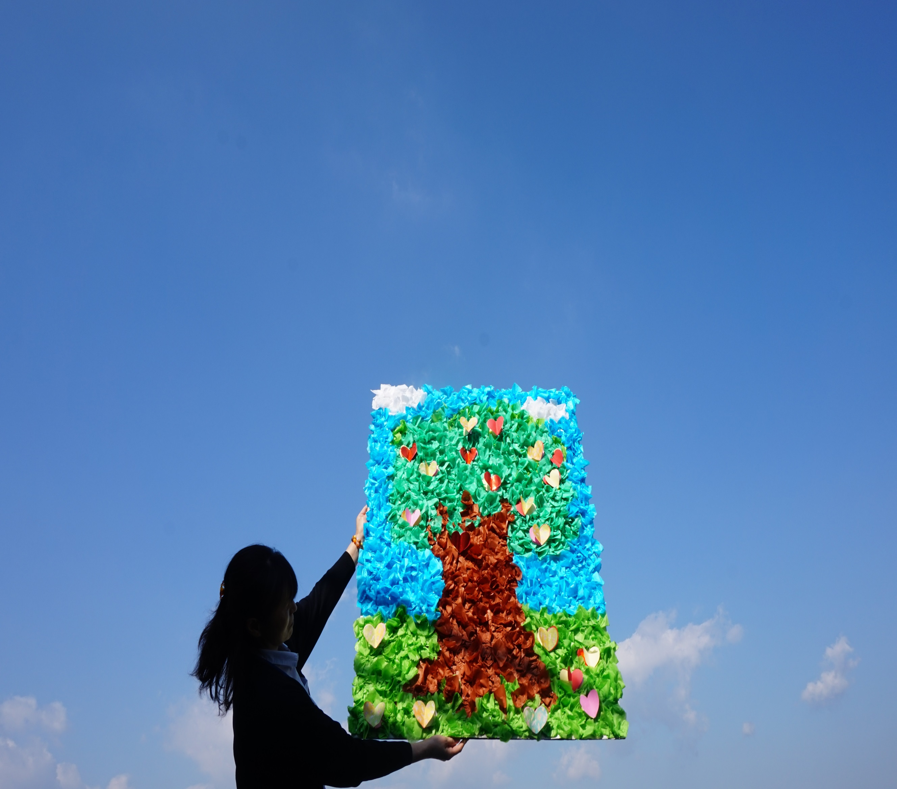

**9：00～17：00(日・月休館日)**

**最終日のみ9：00～15：00**

**２０１９年１２月１０日(土)～１２月１４日(土)**

**２０１９年１２月３日(火)～１２月１４日(土)**

**アールブリュット展**

**ハートフル作品展**

**令和元年度**

**茨木市立障害福祉センター　ハートフル １階ロビー**

**茨木市片桐町４番26号**

宇宙、深海、蒼天、夕焼け。

想像できるもの、見るたびに違ってみえるもの。

自然は、私たちの記憶や心に姿を残して、大きな揺さぶりを起こします。

いまだに知らない、わたしとあなたの心の形・色、いまここに集います。

あふれる情熱を感じて、彩りゆたかな作品の流れの中を、

さあ一緒に泳いでみよう！

* 主催・お問い合わせ

社会福祉法人 大阪府障害者福祉事業団

茨木市立障害福祉センター ハートフル

℡ 072-620-9818

* 協力　アールブルット北摂

　　　　茨木市